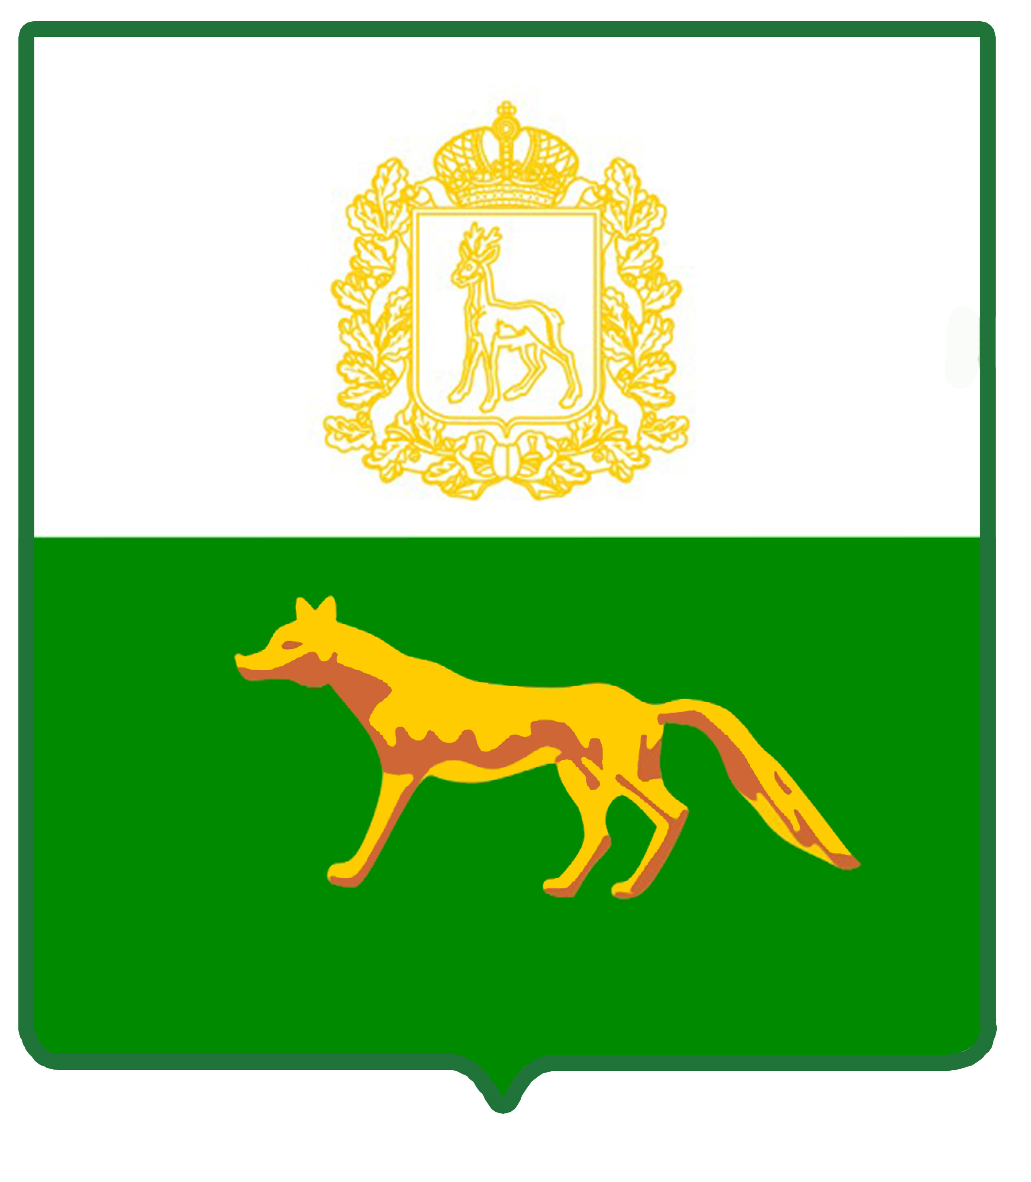

АДМИНИСТРАЦИЯ
МУНИЦИПАЛЬНОГО РАЙОНА СЕРГИЕВСКИЙ
САМАРСКОЙ ОБЛАСТИ

ПОСТАНОВЛЕНИЕ
от «___» ___________ 202_ г. № ______

ОБ УТВЕРЖДЕНИИ ПОРЯДКА ПРЕДОСТАВЛЕНИЯ СУБСИДИЙ ГРАЖДАНАМ, ВЕДУЩИМ ЛИЧНОЕ ПОДСОБНОЕ ХОЗЯЙСТВО НА ТЕРРИТОРИИ САМАРСКОЙ ОБЛАСТИ, В ЦЕЛЯХ ВОЗМЕЩЕНИЯ ЗАТРАТ В СВЯЗИ С ПРОИЗВОДСТВОМ СЕЛЬСКОХОЗЯЙСТВЕННОЙ ПРОДУКЦИИ В ЧАСТИ РАСХОДОВ НА СОДЕРЖАНИЕ МАТОЧНОГО ПОГОЛОВЬЯ КРУПНОГО РОГАТОГО СКОТА

В рамках реализации переданных государственных полномочий по поддержке сельскохозяйственного производства, в соответствии с Законом Самарской области от 03.04.2009 № 41-ГД «О наделении органов местного самоуправления на территории Самарской области отдельными государственными полномочиями по поддержке сельскохозяйственного производства», постановлением Правительства Самарской области от 19.02.2013 №44 «О мерах, направленных на реализацию, переданных органам местного самоуправления на территории Самарской области отдельных государственных полномочий по поддержке сельскохозяйственного производства» администрация муниципального района Сергиевский Самарской области постановляет:
- Утвердить прилагаемый Порядок по предоставлению субсидий гражданам, ведущим личное подсобное хозяйство на территории Самарской области, в целях возмещения затрат в связи с производством сельскохозяйственной продукции в части расходов на содержание маточного поголовья крупного рогатого скота», согласно приложению к настоящему постановлению.
- Признать утратившим силу постановления администрации муниципального района Сергиевский:
- от 07.02.2023г. № 106 «Об утверждении Порядка по предоставлению субсидий гражданам, ведущим личное подсобное хозяйство на территории Самарской области, в целях возмещения затрат в связи с производством сельскохозяйственной продукции в части расходов на содержание маточного поголовья крупного рогатого скота»;
- от 21.04.2023г. № 397 «О внесении изменений в постановление Администрации муниципального района Сергиевский от 07.02.2023 г. № 106 «Об утверждении Порядка по предоставлению субсидий гражданам, ведущим личное подсобное хозяйство на территории Самарской области, в целях возмещения затрат в связи с производством сельскохозяйственной продукции в части расходов на содержание маточного поголовья крупного рогатого скота»;
- от 19.05.2023г. № 508 «О внесении изменений в постановление Администрации муниципального района Сергиевский от 07.02.2023 г. № 106 «Об утверждении Порядка по предоставлению субсидий гражданам, ведущим личное подсобное хозяйство на территории Самарской области, в целях возмещения затрат в связи с производством сельскохозяйственной продукции в части расходов на содержание маточного поголовья крупного рогатого скота»;
- от 18.08.2023г. № 867 «О внесении изменений в постановление Администрации муниципального района Сергиевский от 07.02.2023 г. № 106 «Об утверждении Порядка по предоставлению субсидий гражданам, ведущим личное подсобное хозяйство на территории Самарской области, в целях возмещения затрат в связи с производством сельскохозяйственной продукции в части расходов на содержание маточного поголовья крупного рогатого скота»;
- от 28.03.2024г. № 289 «О внесении изменений в постановление Администрации муниципального района Сергиевский от 07.02.2023 г. № 106 «Об утверждении Порядка по предоставлению субсидий гражданам, ведущим личное подсобное хозяйство на территории Самарской области, в целях возмещения затрат в связи с производством сельскохозяйственной продукции в части расходов на содержание маточного поголовья крупного рогатого скота»;
- от 04.06.2025г. № 517 «О внесении изменений в постановление Администрации муниципального района Сергиевский от 07.02.2023 г. № 106 «Об утверждении Порядка по предоставлению субсидий гражданам, ведущим личное подсобное хозяйство на территории Самарской области, в целях возмещения затрат в связи с производством сельскохозяйственной продукции в части расходов на содержание маточного поголовья крупного рогатого скота»;
- Опубликовать настоящее постановление в газете «Сергиевский вестник».
- Настоящее постановление вступает в силу со дня его официального опубликования.
- Контроль за выполнением настоящего постановления возложить на И.о. заместителя Главы муниципального района Сергиевский Ганиеву С.Р.

Глава муниципального района
Сергиевский Самарской области А.И. Екамасов

Вейс Е.А.

